HW13实验分析报告

1. 不同负载因子下的查找性能的比较：
2. 实现思路：在本次试验中首先实现了串行实现的cuckoohash算法，并选择了size分别为1000,10000,100000的三组测试集作为插入的原始数据，在插入完成之后分别选择负载因子为0.1,0.5,0.75,1来分别测试查找性能（注：我这里是测试了查找的总的时间性能，而不是平均时间性能，由于CuckooHash的平均查找时间为O(1),故总的成功查找时间应该为O(n)）
3. 实现结果(图+表)

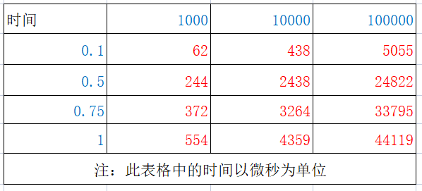

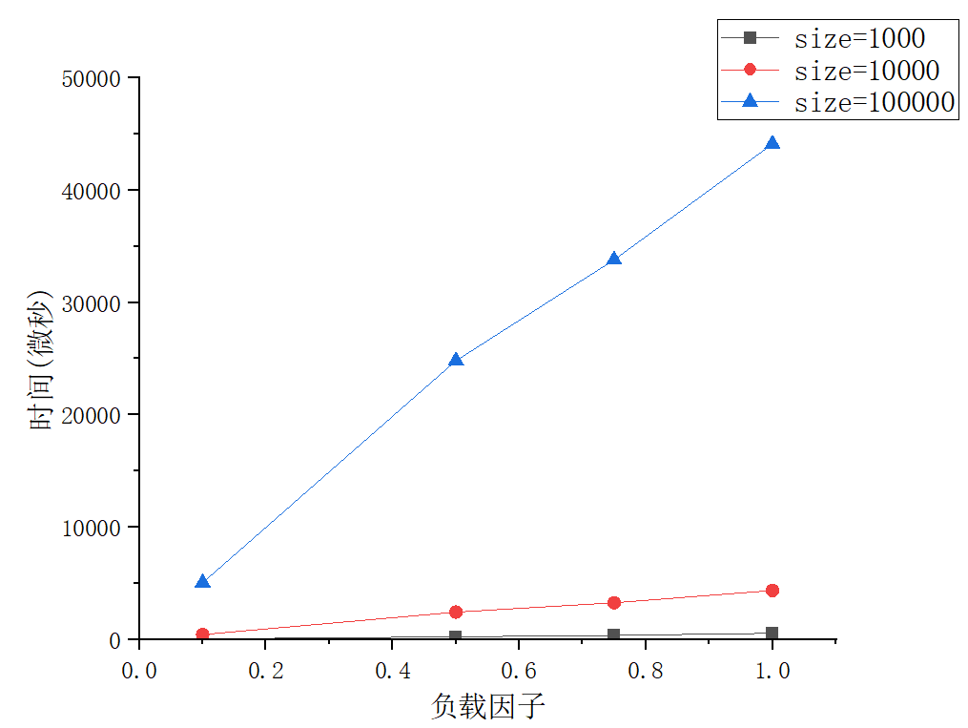

1. 实现结论：

从上面的图表可以看出，CuckooHash的查找性能总体为O(n),平均为O(1),总体而言与理论值符合的较好。